计算机网络课程设计
实验报告

专业班级
姓名
学号
组长姓名学号
组长联系方式
同组人姓名学号
高立扬 21071003
实验日期

年 月 日

一、实验内容和要求
1、实验一

2、实验二
本实验目的是使学生掌握网络层协议的原理及实现方法。
本实验为ICMP实验。实验内容：Ping命令实现的扩充，在给定的Ping程序的基础上做如下功能扩充：
-h 显示帮助信息
-b 允许ping一个广播地址，只用于IPv4
-t 设置ttl值，只用于IPv4
-q 安静模式。不显示每个收到的包的分析结果，只在结束时，显示汇总结果
3、实验零

二、实验环境
1、实验一
操作系统：
软件：
2、实验二
操作系统：Ubuntu 18.04.6 LTS
3、实验零
操作系统：
软件：

三、程序的需求分析与逻辑框图
1、实验一
无。
2、实验二
2.1需求分析：需要完成一个Ping程序，实现Ping命令实现的扩充，在给定的Ping程序的基础上做功能扩充。在完成实验之前，首先需要熟悉Ping命令的基本描述：
Ping的操作是向某些IP地址发送一个ICMP Echo消息，接着该节点返回一个ICMP Echo replay消息。
ICMP消息使用IP头作为基本控制。IP头的格式如下
0 1 2 3
0 1 2 3 4 5 6 7 8 9 0 1 2 3 4 5 6 7 8 9 0 1 2 3 4 5 6 7 8 9 0 1
+-+-+-+-+-+-+-+-+-+-+-+-+-+-+-+-+-+-+-+-+-+-+-+-+-+-+-+-+-+-+-+-+
|Version| IHL |Type of Service| Total Length |
+-+-+-+-+-+-+-+-+-+-+-+-+-+-+-+-+-+-+-+-+-+-+-+-+-+-+-+-+-+-+-+-+
| Identification |Flags| Fragment Offset |
+-+-+-+-+-+-+-+-+-+-+-+-+-+-+-+-+-+-+-+-+-+-+-+-+-+-+-+-+-+-+-+-+
| Time to Live | Protocol | Header Checksum |
+-+-+-+-+-+-+-+-+-+-+-+-+-+-+-+-+-+-+-+-+-+-+-+-+-+-+-+-+-+-+-+-+
| Source Address |
+-+-+-+-+-+-+-+-+-+-+-+-+-+-+-+-+-+-+-+-+-+-+-+-+-+-+-+-+-+-+-+-+
| Destination Address |
+-+-+-+-+-+-+-+-+-+-+-+-+-+-+-+-+-+-+-+-+-+-+-+-+-+-+-+-+-+-+-+-+

Version=4
IHL Internet头长
Type of Service = 0
Total Length IP包的总长度
Identification, Flags, Fragment Offset 用于IP包分段
Time to Live IP包的存活时长
Protocol ICMP = 1
Addresses 发送Echo消息的源地址是发送Echo reply消息的目的地址,相反,发送Echo 消息的目的地址是发送Echo reply消息的源地址。
Ping实际上是使用ICMP中的ECHO报文来实现的。Echo 或 Echo Reply 消息格式如下:

0 1 2 3
0 1 2 3 4 5 6 7 8 9 0 1 2 3 4 5 6 7 8 9 0 1 2 3 4 5 6 7 8 9 0 1
+-+-+-+-+-+-+-+-+-+-+-+-+-+-+-+-+-+-+-+-+-+-+-+-+-+-+-+-+-+-+-+-+
| Type | Code | Checksum |
+-+-+-+-+-+-+-+-+-+-+-+-+-+-+-+-+-+-+-+-+-+-+-+-+-+-+-+-+-+-+-+-+
| Identifier | Sequence Number |
+-+-+-+-+-+-+-+-+-+-+-+-+-+-+-+-+-+-+-+-+-+-+-+-+-+-+-+-+-+-+-+-+
| Data ...
+-+-+-+-+-
Type
echo消息的类型为8
echo reply 的消息类型为0。
Code=0
Checksum
为从TYPE开始到IP包结束的校验和
Identifier
如果 code = 0, identifier用来匹配echo和echo reply消息
Sequence Number
如果 code = 0, identifier用来匹配echo和echo reply消息
功能描述:
收到echo 消息必须回应 echo reply 消息。
identifier 和 sequence number 可能被发送echo的主机用来匹配返回的
echo reply消息。例如: identifier 可能用于类似于TCP或UDP的 port
用来标示一个会话, 而sequence number 会在每次发送echo请求后递增。
收到echo的主机或路由器返回同一个值与之匹配
1、数据结构的描述
1) IP包格式
struct ip {
BYTE Ver_ihl; //版本号与包头长度
BYTE TOS; //服务类型
WORD Leng; //IP包长度
WORD Id; //IP包标示,用于辅助IP包的拆装,本实验不用,置零
WORD Flg_offset; //偏移量,也是用于IP包的拆装,本实验不用,置零
BYTE TTL; //IP包的存活时间
BYTE Protocol; //上一层协议,本实验置ICMP
WORD Checksum; //包头校验和,最初置零,等所有包头都填写正确后,计算并替换。
BYTE Saddr[4]; //源端IP地址
BYTE Daddr[4]; //目的端IP地址
BYTE Data[1]; //IP包数据
};

2）ICMP包格式
struct icmp {
BYTE Type; //ICMP类型,本实验用 8: ECHO 0:ECHO REPLY
BYTE Code; //本实验置零
WORD Checksum; //ICMP包校验和,从TYPE开始,直到最后一位用户数据,如果为
字节数为奇数则补充一位
WORD ID; //用于匹配ECHO和ECHO REPLY包
WORD Seq; //用于标记ECHO报文顺序
BYTE Data[1]; //用户数据
};
2.2逻辑框图：
·总体设计
程序分为两大部分：一部分读取收到的所有消息，并输出ICMP Echo replay消息，另一部分每个一秒钟发送一个Echo消息。另一部分由SIGALARM信号每秒驱动一次。
·详细设计
main函数：①设置发送的ICMP回射请求报文的数据长度datalen②处理命令行参数从而确定Ping命令的选项③根据选项调整相关参数④为了持续发送请求报文，需要SIGALARM信号每秒定时发送报文⑤获取目的地址需要域名解析⑥调用readloop接收ICMP响应报文并输出分析结果。
readloop函数：①创建一个套接口②设置接收数据缓存区大小③设置与套接口关联的选项④发送定时信号发送报文并调用proc_v4函数读取响应报文。
proc函数：①获取ICMP头部指针，检查报文长度并计算往返时间，并输出。
send：①构造ICMP回射请求报文，计算校验和，发送回射请求报文。

3、实验零

四、程序核心功能的实现机制
1、实验一

2、实验二
ping ，中文名称因特网包探索器，是一种计算机网络管理应用，该程序通常被用于确认因特网上的一台主机是否可达 。Ping是工作在 TCP/IP网络体系结构中应用层的一个服务命令， 其原理是向特定的目的主机发送 ICMP（Internet Control Message Protocol 因特网报文控制协议）Echo回显 请求（Echo Request）报文，并根据回复的ICMP回显应答消息（Echo Reply），测试目的站是否可达并获取连接的丢包率和平均往返时间等有关状态信息。
当网络管理员在命令提示符下输入 ping 命令时，主机会向目标设备或指定的 IP 地址发送ICMP回显请求消息（ICMP Echo Request Message），这些请求消息是最多 64 字节的小数据包（在ping命令中一般为32字节），用于判断数据包是否成功到达对端。然后，发送请求的本地计算机将等待远程主机的响应。如果远程主机正在运行且网络可达，目标计算机收到回显请求消息后，会将ICMP回显响应消息（ICMP Echo Reply Message）送回原始计算机。
ping程序会在传出的回显请求（Echo Request）的可选数据区（Payload）中包含一份本地时间拷贝。这个时间和数据区域中的剩余内容均包含在返回的回显应答（Echo Reply）报文中。当应答被发出ping的收到时，ping程序注意到当前的时间，并用它减去应答中的时间，便得到了一个达到被ping主机的往返时间（RTT）估计值。由于只用到了原始发送者记录的时间，因此这个特征不会涉及到发送者和接收者之间的时钟同步。

3、实验零

五、程序源代码（核心部分）
1、实验一
实验一采用Wireshark捕获数据包，无代码。
2、实验二
main函数：仅展示与样例不同的部分。首先是对int信号的处理，对应函数见下文
- if (signal(SIGINT, sigint_handler) == SIG_ERR) {
- perror("ERROR");
- return 1;
- }

- while ( (c = getopt(argc, argv, "vhbc:i:qs:t:l:")) != -1) {
- switch (c) {

- case 'c':
- count=atoi(optarg);
- break;
- case 'i':
- time_interval=atoi(optarg);
- break;
- case 's':
- datalen=atoi(optarg);
- if(datalen<=0){
- err_quit("unvalid numer",datalen);
- }
- break;
- case 'q':
- quiet=1;
- break;
- case 't':
- ttl_value=atoi(optarg);
- if(ttl_value<=0){
- err_quit("unvalid number",ttl_value);
- }
- break;
- case 'h':
- print_help();
- exit(EXIT_SUCCESS);
- case 'v':
- verbose++;
- break;
- case 'b':
- broadcast=1;
- break;
- case '?':
- err_quit("unrecognized option: %c", c);
- }
获取目的地址主机名host，设置SIGALRM和处理函数sig_alarm，通过调用host_serv将host转换成addrinfo的链表，并将表头赋值为ai，调用Sock_ntop_host函数将其中socket地址转换为十进制字符串。将pr结构体中发送地址指向目的地址，接收地址使用calloc函数分配1个长度为ai_addrlen的地址空间，之后调用readloop函数进一步处理。
- pid = getpid();
- signal(SIGALRM, sig_alrm);

- ai = host_serv(host, NULL, 0, 0);
- name = ai->ai_canonname;
- printf("ping %s (%s): %d data bytes\n", ai->ai_canonname,
- Sock_ntop_host(ai->ai_addr, ai->ai_addrlen), datalen);
- pr->sasend = ai->ai_addr;
- pr->sarecv = calloc(1, ai->ai_addrlen);
- pr->salen = ai->ai_addrlen;

- readloop();
对应的函数如下
- void sigint_handler(int signum) {
- if(1){
- printf("--- %s ping statistics---\n", name);
- printf("%d packets transmitted, %d received, %.1f%% loss, rtt %.3lfms\n",
- already_sent, packets_received, ((already_sent - packets_received) / already_sent) * 100.0, total_time);
- }
- exit(signum);
- }

readloop函数调用socket函数创建套接口描述字，之后使用setsockopt函数设置接收数据缓冲区大小。

- sockfd = socket(pr->sasend->sa_family, SOCK_RAW, pr->icmpproto);
- setuid(getuid()); /* don't need special permissions any more */

- size = 60 * 1024; /* OK if setsockopt fails */
- setsockopt(sockfd, SOL_SOCKET, SO_RCVBUF, &size, sizeof(size));

激活定时信号SIGALRM，sig_alarm函数每秒调用一次send_v4函数来发送ICMP回射请求报文，之后readloop函数调用recvfrom函数接收响应报文数据，通过gettimeofday函数获取当前时间，然后调用proc函数输出报文信息。

- sig_alrm(SIGALRM); /* send first packet */

- for ( ; ; ) {
- len = pr->salen;
- n = recvfrom
- (sockfd, recvbuf, sizeof(recvbuf), 0, pr->sarecv, &len);
- if (n < 0) {
- if (errno == EINTR)
- continue;
- else
- err_sys("recvfrom error");
- }

- gettimeofday(&tval, NULL);
- (*pr->fproc)(recvbuf, n, &tval);
- }

send_v4函数部分代码如下。构造ICMP数据包格式后，调用in_cksum函数计算校验和，然后调用sendto函数将构造好的报文发送至目的地址。
- icmp = (struct icmp *) sendbuf;
- icmp->icmp_type = ICMP_ECHO;
- icmp->icmp_code = 0;
- icmp->icmp_id = pid;
- icmp->icmp_seq = nsent++;
- gettimeofday((struct timeval *) icmp->icmp_data, NULL);

- len = 8 + datalen; /* checksum ICMP header and data */
- icmp->icmp_cksum = 0;
- icmp->icmp_cksum = in_cksum((u_short *) icmp, len);

- //set TTL
- if(setsockopt(sockfd,IPPROTO_IP,IP_TTL,&ttl,sizeof(ttl))<0){
- err_sys("set TTL FAIL");
- }

- if (broadcast && setsockopt(sockfd, SOL_SOCKET, SO_BROADCAST, &broadcast, sizeof(broadcast)) < 0) {
- err_sys("setsockopt for broadcast failed");
- }

- sendto(sockfd, sendbuf, len, 0, pr->sasend, pr->salen);

proc_v4函数关键代码如下。截取ip包中icmp数据部分，然后得到响应时间，通过tv_sub函数得到往返时间，然后将其转化为rtt值。
- ip = (struct ip *) ptr; /* start of IP header */
- hlen1 = ip->ip_hl << 2; /* length of IP header */

- icmp = (struct icmp *) (ptr + hlen1); /* start of ICMP header */
- if ( (icmplen = len - hlen1) < 8)
- err_quit("icmplen (%d) < 8", icmplen);

- if (icmp->icmp_type == ICMP_ECHOREPLY) {
- if (icmp->icmp_id != pid)
- return; /* not a response to our ECHO_REQUEST */
- if (icmplen < 16)
- err_quit("icmplen (%d) < 16", icmplen);

- tvsend = (struct timeval *) icmp->icmp_data;
- tv_sub(tvrecv, tvsend);
- rtt = tvrecv->tv_sec * 1000.0 + tvrecv->tv_usec / 1000.0;
- //rttmax=rtt;
- //rttmin=rtt;
- if(rtt>rttmax)rttmax=rtt;
- if(rtt<rttmin)rttmin=rtt;
- rttsum+=rtt;
- rttcnt++;
- total_time += rtt;
- avg=rttsum/(1.0*rttcnt);
- if(!quiet)
- printf("%d bytes from %s: seq=%u, ttl=%d, rtt=%.3f ms\n",
- icmplen, Sock_ntop_host(pr->sarecv, pr->salen),
- icmp->icmp_seq, ip->ip_ttl, rtt);

- }

3、实验零
无。

六、程序扩展功能的需求分析与实现
1、实验一
无。
2、实验二
在实验基本要求上，进行了如下扩展：-c可以控制ping发包次数；-
i可以控制每一次发包的时间间隔，单位为秒；-s可以设置包的大小。
- case 'c':
- count=atoi(optarg);
- break;
- case 'i':
- time_interval=atoi(optarg);
- break;
- case 's':
- datalen=atoi(optarg);
- if(datalen<=0){
- err_quit("unvalid numer",datalen);
- }
- break;
3、实验零
无。

七、实验数据、结果分析
1、实验一

2、实验二
-v功能：默认模式
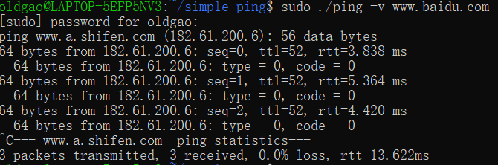
-q功能：仅输出结果
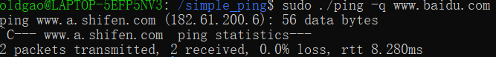
-t：设置为10，没有输出，设置为20，可以正常接收
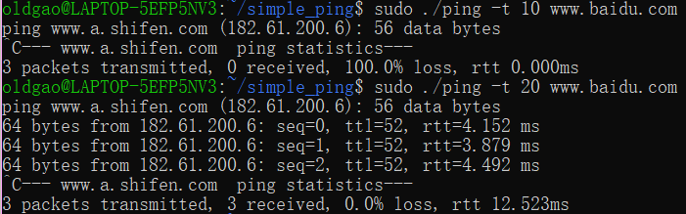
-c：设置发2个包
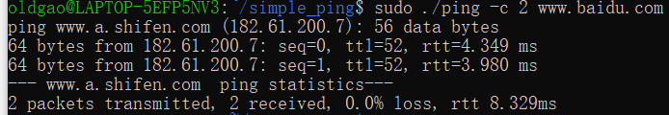
-s：设置包大小
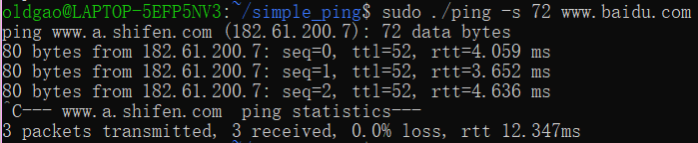
-b：广播地址ping，仅得到了百度的回应
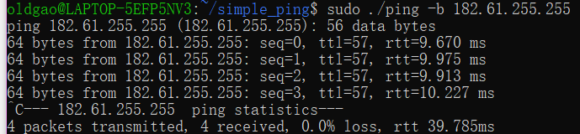
-h：输出help信息
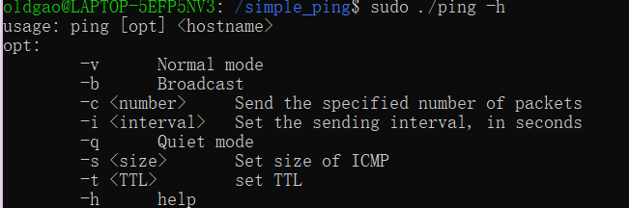
-i：在运行的时候，可以看到每隔2s，ping一次。本功能扩展没有通过print来体现出时间间隔。
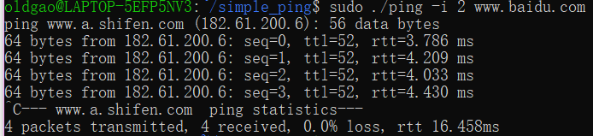
3、实验零

- 总结

九、同组人分工情况
学号 | 姓名 | 承担任务
21071003 | 高立扬 | 实验三

